Pf lab 10 output
Q1)
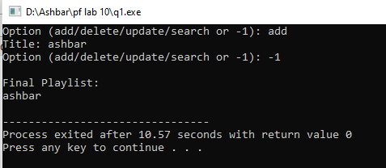
Q2
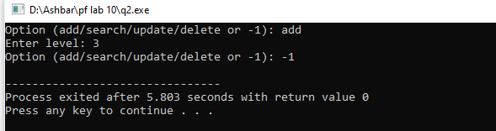
Q3
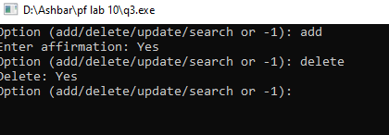
Q4
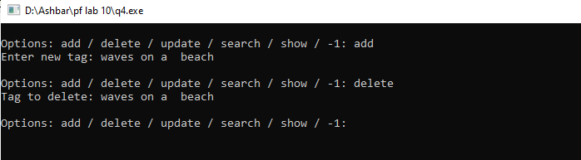
Q5
